中标人推荐理由：
第一包：上海沐梵医疗科技有限公司：无技术指标负偏离，有业绩，经评标委员会评审，依据综合评分法，推荐为第一中标候选人。
第二包：上海逍淼医疗器械有限公司：无技术指标负偏离，售后服务方案较好，经评标委员会评审，依据综合评分法，推荐为第一中标候选人。
第三包：上海逍淼医疗器械有限公司：无技术指标负偏离，提供了较好的售后服务，经评标委员会评审，依据综合评分法，推荐为第一中标候选人。

第一包：上海沐梵医疗科技有限公司中小企业声明函
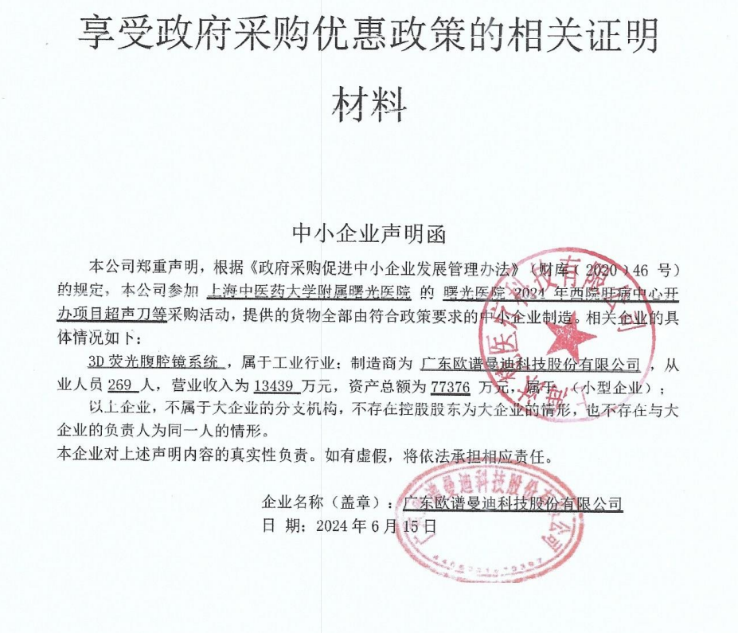

第二包：上海逍淼医疗器械有限公司中小企业声明函
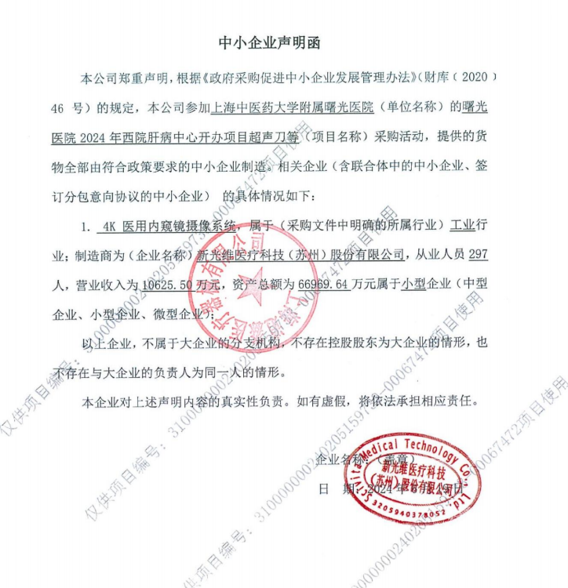

第三包：上海逍淼医疗器械有限公司中小企业声明函
